Открытка "Фронтовой треугольник к 9 мая!

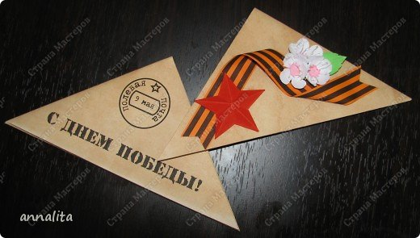
2. Форма открытки - треугольник, как напоминание о фронтовых письмах
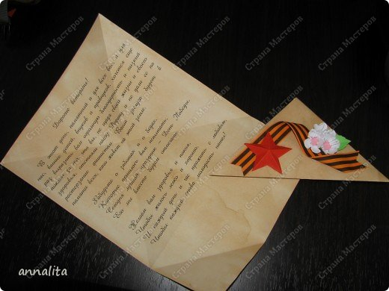
3. Лист бумаги формата А-4 состарила при помощи чая.
Распечатала поздравление на одной стороне. Малыши могут просто подписать.
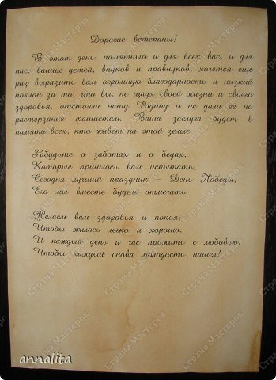
4. На оборотной стороне напечатала импровизированную печать и поздравительную надпись.
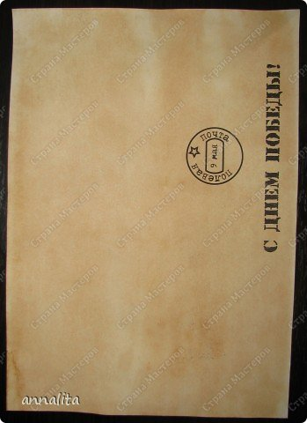
5. Дальше предлагаю последовательность складывания письма-треугольника.
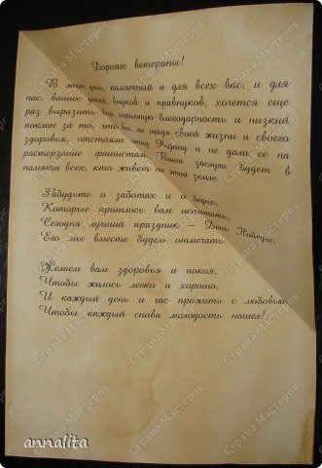
6.
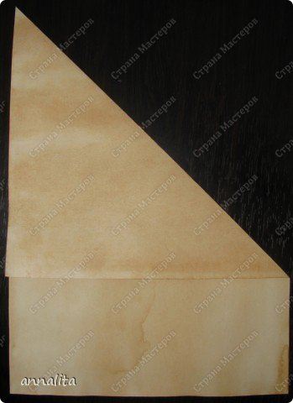
7.
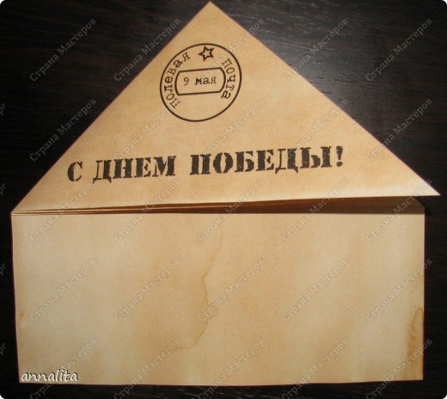
8.
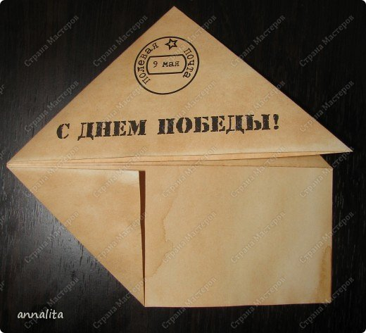
9.
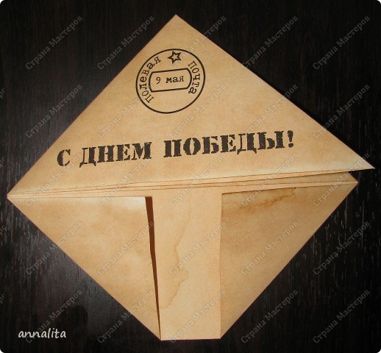
10.
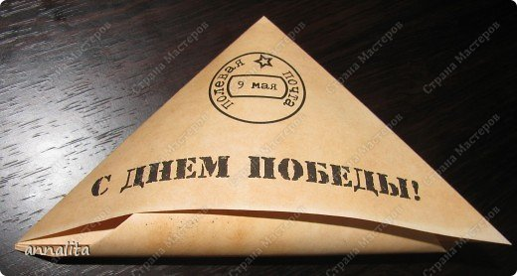
11. Делаем звезду
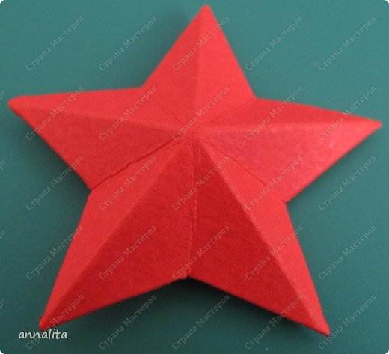
12. шаблон звезды
размер примерно 5,5 см
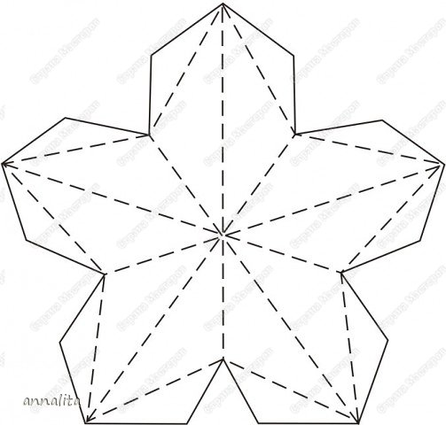
13. Обвести шаблон на красноватую бумагу. Можно сходу шаблон распечатывать на красноватую бумагу.
Вырезать звёздочку
Отогнуть клапаны, проработать все полосы сгиба .
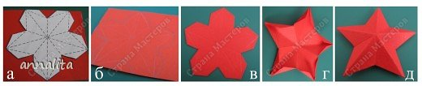
14. Делаем цветок яблони
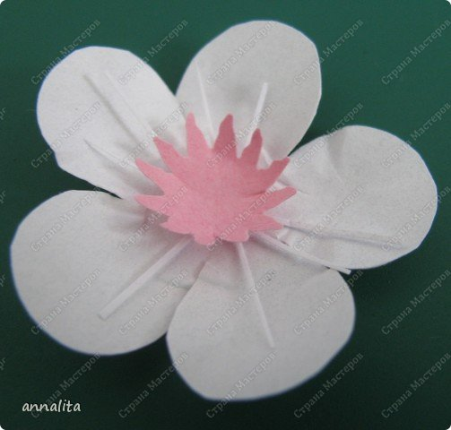
15. шаблон цветка
размер примерно 3,5 см
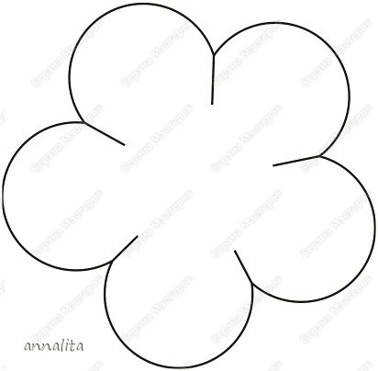
16. Обвести шаблон на белоснежную бумагу. Бумагу можно сложить «гармошкой», чтоб получить хотимое количество цветов
Вырезать цветок
Проработать сердцевинку цветка при помощи карандаша для сотворения объёма
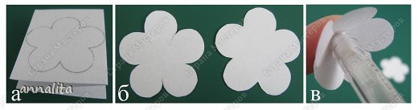
17. Для тычинок цветка порезать 4 узеньких полосочки длиной 3-4 см . Склеить полосочки меж собой, накладывая их друг на друга по центру «снежинкой» . Концы тычинок макнуть желтоватой гуашью.
Вырезать из розовой бумаги кружок (1-1,5 см)– сердцевинку цветка. Можно его по бокам надрезать «бахромой»
В центр цветка наклеить тычинки , потом розовую сердцевинку. Тычинки поднять ввысь. Можно, естественно сделать цветочки в технике квиллинг. Но данная открытка предназначалась для работы с детками 6-9 лет. Потому старалась работу упростить.
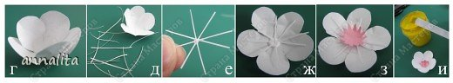
18. Изготавливаем листок
Квадрат зелёной бумаги (размером 4х4 см) сложить в два раза
Нарисовать половинку листика и вырезать по контуру
Для того чтоб листок приобрёл объём, нужно надрезать его у основания и склеить половинки, наложив одну на другую
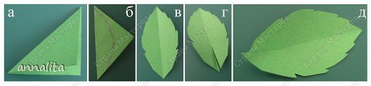
19. Георгиевскую ленту можно использовать готовую, но у меня была оранжевая двухсторонняя бумага. Я распечатала темные полосы на принтере с 2-ух сторон. К огорчению, растеряла документ - выложить не получится.
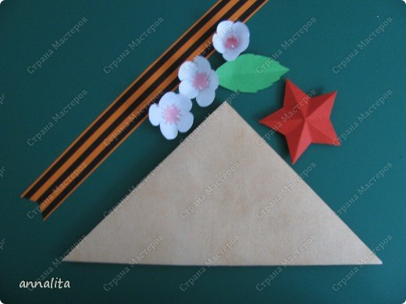
20. Собираем открытку
Прикрепляем поначалу георгиевскую ленту
Приклеиваем звёздочку на клапаны
Располагаем цветы и листок рядом, приклеиваем их – поначалу листик, потом цветочки
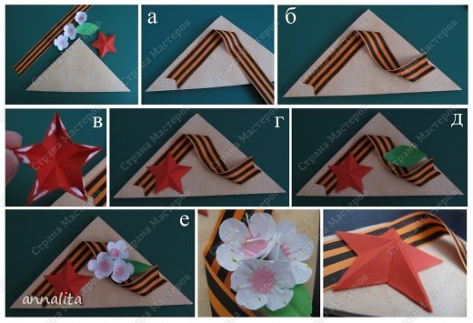
21. Открытка готова
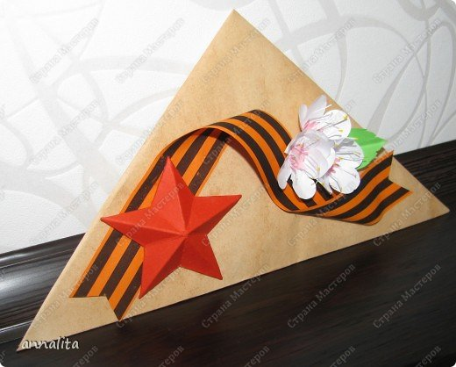
22. Ура!!! Отыскала надписи! Пишите в личку, если кому пригодятся
23.
